Universidad Mariano Gálvez
Facultad de Ingeniería en Sistemas



ANÁLISIS DE SISTEMAS II

Estudiante: Cindy Maytté Ruano Calderón Carné: 1890-23-10675
Sexto Ciclo

Módulo: QA, pruebas E2E, CI y guía de despliegue final
Proceso: Diseño de Infraestructura de Red y Servidor
Repositorio: https://github.com/cindyruano/Diagramas-UML-por-m-dulo.git

Guatemala, 18 de agosto de 2026
Índice
Introducción 3
Objetivo de la Infraestructura 4
Diagrama de Topología de Red y Servidores 5
Descripción de los Segmentos de Red (VLAN) 6
Especificaciones de Servidores 6
Flujo de Datos, Puertos y Trazabilidad con el Diagrama de Secuencia 7
Consideraciones de Seguridad 8
Alineación con la Guía de Despliegue Final del Módulo 9
Conclusión 10

Introducción

Este documento complementa el modelado UML y la aplicación del principio DIP ya desarrollados para el módulo de QA, pruebas E2E, CI y guía de despliegue final. Su propósito es diseñar la infraestructura de red y de servidores necesaria para operar el proceso de gestión de ejecuciones automatizadas y calidad de versiones descrito en los diagramas de casos de uso, actividad y secuencia.
El diseño toma como base los mismos participantes ya definidos — Responsable de QA, Pipeline CI/CD, Runner E2E, Repositorio de evidencia y Quality Gate — y les asigna un servidor, un segmento de red y un conjunto de reglas de comunicación. De esta manera, la infraestructura propuesta es trazable frente a los diagramas presentados previamente y frente a las cinco decisiones del diagrama de actividad.
Los direccionamientos IP, nombres de servidor y capacidades de hardware utilizados en este documento son ficticios y se proponen únicamente con fines académicos, siguiendo la misma convención de datos ficticios empleada en las actividades anteriores.

Objetivo de la Infraestructura

Proveer un entorno segmentado, auditable y reproducible en el que puedan ejecutarse de forma automática la planificación de pruebas, la ejecución E2E, la conservación de evidencia y la aplicación del quality gate, minimizando el acceso directo de personas a los servidores de ejecución y aislando el ambiente bajo prueba (staging) del resto de la red.
Se persiguen tres objetivos específicos:
- Aislar por VLAN cada responsabilidad del pipeline (gestión, orquestación/ejecución, evidencia y calidad, ambiente de pruebas), de forma consistente con la separación de responsabilidades ya aplicada mediante el principio DIP en el diseño de software.

- Restringir el tráfico entre segmentos a únicamente los puertos y protocolos que requieren los mensajes 1 a 10 del diagrama de secuencia (Figura 3).

- Permitir sustituir o escalar un servidor (por ejemplo, el Runner E2E o el Repositorio de evidencia) sin reconfigurar el resto de la topología, replicando a nivel de infraestructura la misma extensibilidad (RNF-02) lograda a nivel de código.

Diagrama de Topología de Red y Servidores

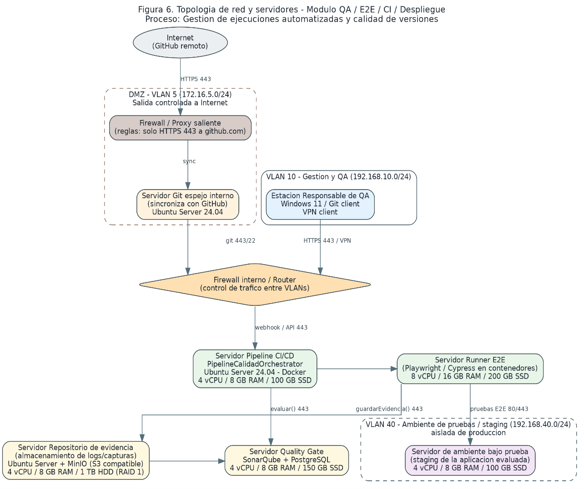
La Figura 6 muestra la propuesta de topología. Se definen cinco segmentos: una zona desmilitarizada (DMZ) para la salida controlada hacia GitHub, una VLAN de gestión donde opera la estación del Responsable de QA, una VLAN de CI/CD donde residen el orquestador y el Runner E2E, una VLAN de evidencia y calidad donde residen el Repositorio de evidencia y el Quality Gate, y una VLAN aislada para el ambiente de pruebas (staging).

Un firewall interno concentra el control de tráfico entre VLANs y permite aplicar reglas de menor privilegio: la estación de QA solo puede alcanzar al orquestador; el orquestador es el único servidor con permiso de iniciar conexiones hacia el Runner E2E, el Repositorio de evidencia y el Quality Gate; y el Runner E2E es el único servidor con acceso al ambiente de staging.

Descripción de los Segmentos de Red (VLAN)
VLAN | Segmento / CIDR | Propósito | Componentes
VLAN 5 (DMZ) | 172.16.5.0/24 | Salida controlada a Internet y espejo del repositorio Git | Firewall/proxy saliente, servidor Git espejo
VLAN 10 | 192.168.10.0/24 | Gestión y acceso del equipo de QA | Estación del Responsable de QA (VPN)
VLAN 20 | 192.168.20.0/24 | Orquestación CI/CD y ejecución E2E | Servidor Pipeline CI/CD, Servidor Runner E2E
VLAN 30 | 192.168.30.0/24 | Persistencia de evidencia y evaluación de calidad | Servidor Repositorio de evidencia, Servidor Quality Gate
VLAN 40 | 192.168.40.0/24 | Ambiente de pruebas (staging), aislado de producción | Servidor de ambiente bajo prueba

Especificaciones de Servidores
Cada servidor mapea directamente a un actor o componente ya definido en los diagramas de casos de uso y secuencia (CU-01 a CU-04). Las capacidades de hardware son un dimensionamiento inicial de referencia para un volumen bajo-medio de ejecuciones diarias y pueden ajustarse verticalmente según la carga real.
Servidor | Rol en el proceso | Sistema operativo / software | Hardware sugerido
Git espejo (DMZ) | Sincroniza el repositorio remoto (GitHub) con la red interna, sirviendo de origen confiable para el pipeline (CU-01) | Ubuntu Server 24.04 LTS, Git, cron de sincronización | 2 vCPU / 4 GB RAM / 60 GB SSD
Pipeline CI/CD | Ejecuta PipelineCalidadOrchestrator; aplica las 5 decisiones del diagrama de actividad (CU-01 a CU-04) | Ubuntu Server 24.04 LTS, Docker, Node.js/TypeScript | 4 vCPU / 8 GB RAM / 100 GB SSD
Runner E2E | Prepara el ambiente y ejecuta la suite E2E (CU-02); aloja Playwright/Cypress en contenedores | Ubuntu Server 24.04 LTS, Docker, navegadores headless | 8 vCPU / 16 GB RAM / 200 GB SSD
Repositorio de evidencia | Conserva logs, capturas y reportes de cada corrida (CU-03) | Ubuntu Server 24.04 LTS, almacenamiento de objetos compatible S3 (p. ej. MinIO) | 4 vCPU / 8 GB RAM / 1 TB HDD en RAID 1
Quality Gate | Evalúa los criterios de calidad y emite la decisión aprobado/bloqueado (CU-04) | Ubuntu Server 24.04 LTS, motor de análisis de calidad + base de datos relacional | 4 vCPU / 8 GB RAM / 150 GB SSD
Ambiente de pruebas (staging) | Aplicación bajo prueba contra la que corre la suite E2E | Según la aplicación evaluada (contenedores aislados) | 4 vCPU / 8 GB RAM / 100 GB SSD

Flujo de Datos, Puertos y Trazabilidad con el Diagrama de Secuencia

La siguiente tabla asocia cada mensaje del diagrama de secuencia (Figura 3) con la comunicación de red correspondiente, de modo que el diseño de infraestructura sea trazable frente al modelo de comportamiento ya definido.
Mensaje (secuencia) | Origen → Destino | Protocolo / puerto | Regla de firewall
1. solicitarEjecucion(plan, version) | Estación QA → Pipeline CI/CD | HTTPS 443 | Permitido solo desde VLAN 10 hacia VLAN 20
2–3. validarConfiguracion() / ejecutarSuite() | Pipeline CI/CD → Runner E2E | HTTPS 443 (API interna) | Permitido solo dentro de VLAN 20
5. guardarEvidencia(logs, resultados) | Runner E2E / Pipeline CI/CD → Repositorio de evidencia | HTTPS 443 (API S3) | Permitido de VLAN 20 hacia VLAN 30
7–9. evaluar() / aprobado() / rechazado() | Pipeline CI/CD ↔ Quality Gate | HTTPS 443 | Permitido de VLAN 20 hacia VLAN 30
Ejecución de casos E2E | Runner E2E → Ambiente de staging | HTTP/HTTPS 80/443 | Permitido solo de VLAN 20 hacia VLAN 40
10. versionAprobada() / versionBloqueada() | Pipeline CI/CD → Estación QA | HTTPS 443 (notificación) | Permitido de VLAN 20 hacia VLAN 10

Consideraciones de Seguridad

- Segmentación por VLAN con reglas de firewall de menor privilegio: cada servidor solo acepta tráfico entrante desde los orígenes estrictamente necesarios, según la tabla de flujo de datos.
- La estación del Responsable de QA accede mediante VPN antes de alcanzar la VLAN de CI/CD; no existe acceso directo desde redes externas hacia el orquestador.
- El ambiente de staging (VLAN 40) permanece aislado de cualquier ambiente productivo real y solo recibe tráfico desde el Runner E2E.
- Las credenciales de acceso a Git, al repositorio de evidencia y al motor de calidad se gestionan mediante variables de entorno/secret manager en el servidor de CI/CD, nunca embebidas en el código, consistente con la política de datos ficticios y sin secretos ya declarada en la actividad de DIP.
- Toda comunicación entre servidores utiliza HTTPS; no se exponen puertos administrativos (SSH, RDP) fuera de la VLAN de gestión.
- El Repositorio de evidencia se configura con redundancia (RAID 1) porque conserva el respaldo probatorio de cada ejecución, requerido para justificar la decisión del quality gate (RNF-03 de la actividad DIP).

Alineación con la Guía de Despliegue Final del Módulo

Esta infraestructura sirve como base operativa para la guía de despliegue del módulo: el Pipeline CI/CD es el punto único de entrada para promover una versión candidata, el Runner E2E valida el comportamiento end-to-end contra el ambiente de staging, y solo una decisión APROBADO del Quality Gate habilita continuar hacia un eventual despliegue a un ambiente posterior (fuera del alcance ficticio de este ejercicio).
Al mantener el orquestador desacoplado de las herramientas concretas (según el diseño DESPUÉS del principio DIP ya presentado), la infraestructura permite sustituir, por ejemplo, el Runner E2E o el Repositorio de evidencia por otro proveedor sin modificar la topología general ni las reglas de firewall entre VLANs, únicamente actualizando el servidor correspondiente dentro de su segmento.

Conclusión

El diseño de infraestructura propuesto traduce a nivel de red y servidores la misma separación de responsabilidades ya definida en los diagramas UML y en la aplicación del principio DIP: cada actor y cada caso de uso del proceso de gestión de ejecuciones automatizadas y calidad de versiones cuenta con un segmento de red y un servidor dedicado, comunicados únicamente a través de los mensajes ya modelados en el diagrama de secuencia. Esto permite operar, auditar y escalar el pipeline de calidad de forma segura y trazable.

